H29愛媛県外国語教育研修会

講義「今、求められる外国語教育」
愛媛県教育委員会 義務教育課 坂本 博法 指導主事
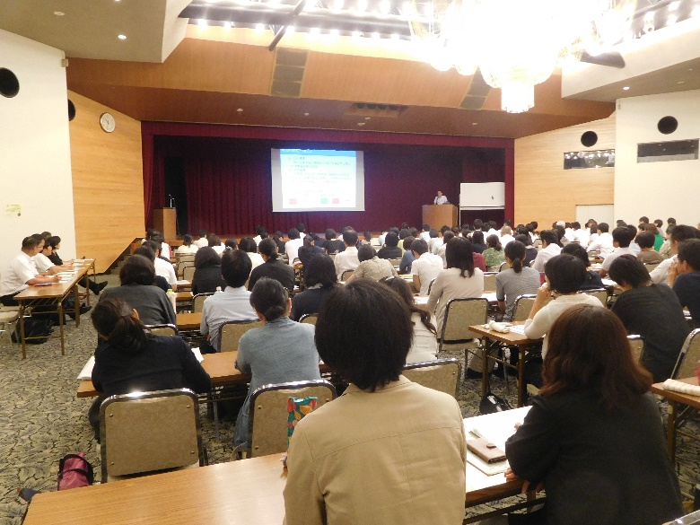
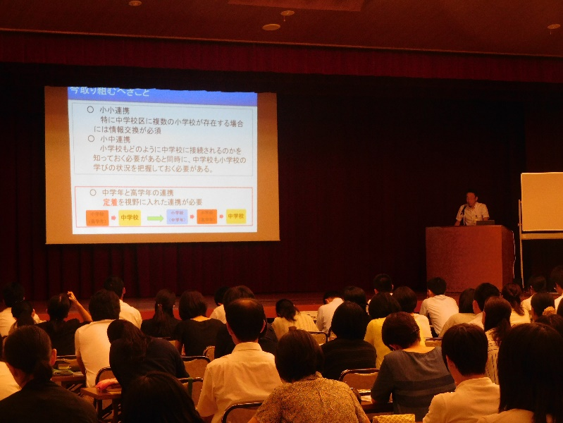

講義・ワークショップ 演題「北原メソッドの基本」
東京都港区立赤坂中学校 北原 延晃 先生
○午前の部「北原メソッドのBパターン」
○午後の部「表現活動・通常の授業から即興スピーキングにもっていく方法」


